新为诚CSP系列自吸式微型水泵
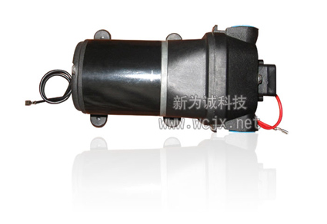

- CSP系列－微型水泵|自吸式|中流量|中压力

    - 技术参数说明
型号 | 工作电压  (V DC) | 工作电流  (A) | 开口流量  (L/min) | 吸程  (米) | 最大扬程  (米) | 最大输出压力  (Bar/Mpa) | 体积(最大外形尺寸)(mm)
CSP1090 | 12 | ≤3.0 | 9 | 约2 | 约10 | 1.0/0.1 | 210×110×94
CSP1090 | 24 | ≤2.0
CSP24120 | 12 | ≤7.0 | 12 | 约2 | 约24 | 2.4/0.24 | 210×110×94
CSP24120 | 24 | ≤4.0
    - 特点说明：
- 泵具备过热、过压双保护功能。
(过热保护：泵能在因工作温度过高情况下，自动停机保护，直到温度降到允许的范围后才重新启动；
过压保护：输出压力超过泵的压力保护开关阀值时自动停机保护；直到压力降到低于阀值后才重新启动；)
- 泵体(材料：增强尼龙)与电机分离，工作介质不与电机接触，避免出现类似离心泵等其它泵使用久后，因液体进入电机而损坏的情况；
- 泵体内部跟液体接触材料，采用优质特种橡胶，可耐弱酸、弱碱、弱腐蚀；
- 运转平稳、流量稳定、可空转(空转时间不能超过30分钟)；极低噪音，使用寿命长；
- 具备可靠、稳定的自吸功能，吸程高(可达2米以上)，自吸速度极快(约几秒)；
- 进水口配备不锈钢网过滤器，帮您过滤多种固体杂质，出水口配备多种接口(可分别接软、硬管)；
- 做工精致、流量大(最大 12升/分钟) 、压力较高(最大2.4公斤)性能稳定、安装方便。

    - 【特别说明】：
1、所需直流稳压电源需客户自己配备。
配备原则：电压合适，标称电流比泵的最大电流大50%左右。比如CSP24120-24V，就应该配24V6A(4*150%=6A)左右的开关直流稳压电源。否则容易出现以下故障现象：泵动下就不动了(这时，电源指示灯变暗或熄灭)等。
2、开、关泵注意：(前提：泵排水管路里接有阀门、喷枪一类大负载时)
开泵：给泵加电启动前，一定要先打开阀门、喷枪(即让排水管路处于畅通状态)，再给泵加电。如果排水管路处于堵死状态，泵一启动会被堵死，压力瞬间达到最大值，就会触发压力开关，使泵停机，经常这样容易损坏泵，出现不自吸、压力变小等故障！
关泵：应该先切断泵的电源，使之停机，再关闭阀门、喷枪一类负载，原因类似“开泵”。
此外，开、关阀门、喷枪等的动作应该和缓，不宜过快，否则易损坏压力开关！

    - 【关于流量、压力参数的说明】：
1、因为泵的“流量”和“扬程”这两个参数关系呈类似反比例的关系，当出水口压力达到压力开关阀值1.0公斤(比如在出水口安有阀门，阀门完全关闭，泵出水口被堵死)时， 此时流量最小；此时，为避免压力过大，对泵内部造成损坏，随机的压力保护开关会起作用，使泵停机(此为正常现象)。当压力小于泵的最大压力时，泵又会重新启动；
当泵没带负载，或负载很小(如仅仅用做水循环，出水口没压力时)，流量达到最大(约9L/M)。
2、CSP24120也类似。只是关断压力不同。
【警告】
1.该产品不是防爆泵，不能用于易燃易爆环境（如密闭不通风、充满了易燃易爆气体、液体等的氛围）！
2.泵工作时，特别在增压时，必须确保管道、储水罐等所有元件有足够强度，确保人身安全！

    - 随机接口配件说明
配件 | 参数 | 配件 | 参数
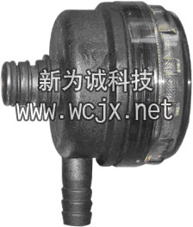 | ①不锈钢滤网  用 途：过滤液体中的杂质。  左接头：(接泵的进水口)  下接头：(接软管)  内 径： 9.5mm 外径：13.5mm  接 管：建议接水管(内径 12mm)  数 量：1 | 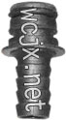 | ②直通宝塔软管接头  上接头：(接泵口)  下接头：(接水管)  内 径：9.5mm 外径：13.5mm  接 管：建议接水管(内径 12mm)  数 量：1
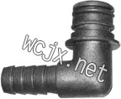 | ③90度宝塔软管接头  上接头：(接泵口)  左接头：(接水管)  内 径： 9.5mm 外径：13.5mm  接 管：建议接水管(内径 12mm)  数 量：1 | 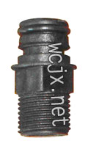 | ④螺纹接头  上接头：(接泵口)  下接头：G1/2"英制外螺纹接口  下接头通径：13.5 mm  数量：2个
备注 | 1.只能用于进水口，其余3种进出水口都可以用。

    - 具体应用实例：
1.解决车辆、船舶、游艇、船艇等在使用中的饮食、洗漱、沐浴、厕所、冲洗的用水。 例如：
(1)高、中、低档客车卫生间的供水系统；
(2)各种房车、野外宿营车、家庭休闲车的供水系统；
(3)其他专用车辆，例如，采血车、救护车、电视转播车、勘察车、工程车等随车人员用水系统；
(4)各种船舶、游艇供水系统。
2.水净化业。例如，便携式汽车冲洗设备、净化设备、水处理设备、纯水机等。 可为洗碗机、消毒机、太阳能盆景、汽车玻璃冲洗等生产企业配套。
3.太阳能工业。
4.其他需液体转移、喷射乃至计量的设备和系统。例如，垃圾车、洒水车、地毯清洁设备、地面清洗设备、车辆清洗设备、道路施工设备、医药设备、化工设备、防化设备、消毒设备、冷却系统、增压系统等。
更多微型泵的介绍请访问成都新为诚科技有限公司 http://www.wcjx.net
    - CSP系列外形尺寸图(单位：mm)
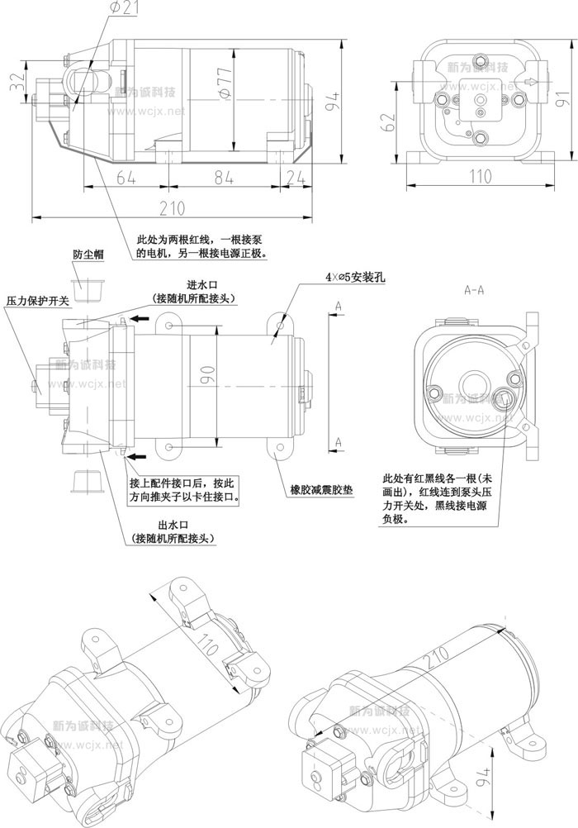
    - 实验数据：
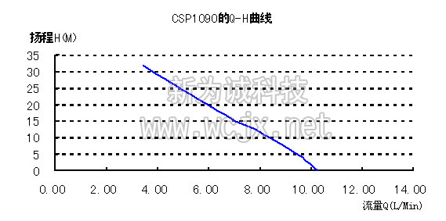
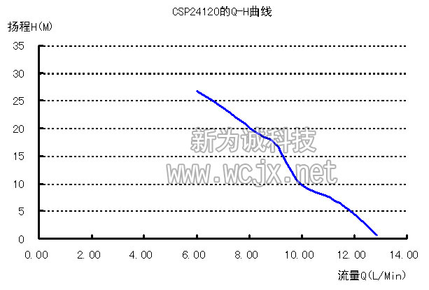
【说明】
1.以上曲线是“去掉了泵的压力保护开关”下的流量-扬程曲线变化对应图，实际使用中，处于泵的关断阀值时，虽然在曲线图上可以查到对应的流量，但实际是没有流量的(因为此时泵已经被压力保护开关停机了)。以CSP1090为例，查上图，当它处于10米扬程(1公斤)时，流量约8.2L/MIN，但实际此时泵流量为0，除非去掉压力保护，才能到8.2L/MIN。但如果去掉泵的压力保护开关使用，我公司将不再提供质保。所以选型时根据Q-H图要留有余量，这点请注意。
2.以上曲线仅供参考，不作为产品是否合格的验收标准，特此说明！
更多微型泵的介绍请访问成都新为诚科技有限公司 http://www.wcjx.net

